中国科协办公厅
科协办函调字〔2017〕121号
中国科协办公厅关于组织开展科协系统单位
入驻“中国科技工作者之家”APP平台有关工作的通知
各全国学会、协会、研究会，各省、自治区、直辖市、副省级城市科协，新疆生产建设兵团科协：
建设网上科协，是贯彻落实党中央关于做好网上群团工作重要指示精神、推进科协系统深化改革、联系服务广大科技工作者的重要举措。经前期充分调研和精心准备，“中国科技工作者之家”平台（科猫APP）拟于5月19日正式开通。该平台突出科技社交理念，旨在为全国8100万科技工作者提供智能、便捷、有效、安全的一站式服务，实现中国科协有网站、各级组织有门户、每个成员有户口、基层组织有平台、每个干部有窗口、每项活动有舞台的目标。现就组织中国科协系统单位注册入驻“中国科技工作者之家”平台有关工作通知如下。
一、注册入驻范围
1.首批注册入驻：全国学会、协会、研究会（以下简称全国学会）；省、市、县级科协；中国科协所属高校科协；中国科协所属企业科协。
以上单位账号在平台预置。中国科协学会学术部负责提供全
国学会、中国科协所属企业科协的名称和组织编码。中国科协组织人事部负责制定地方科协、高校科协的名称规则和组织编码规则，并提供省级科协、中国科协所属高校科协的名称和组织编码。
2. 第二批注册入驻：各级地方学会、各类科协基层组织。
以上单位账号不在平台预置，由本单位自主注册，经上级主管科协认证后生效。注册名称参照首批单位规范。
二、组织方式
1. 各全国学会的注册入驻，由中国科协学会学术部负责督促，并汇总工作联系人信息表提供给中国科学技术出版社工作人员。
2. 各省级科协负责组织本级、市级、县级科协的注册入驻，并汇总工作联系人信息表提供给中国科学技术出版社工作人员。
3. 中国科协所属高校科协的注册入驻，由中国科协组织人事部负责督促，并汇总工作联系人信息表提供给中国科学技术出版社工作人员。
4.中国科协所属企业科协的注册入驻，由中国科协学会学术部负责督促，并汇总工作联系人信息表提供给中国科学技术出版社工作人员。
5. 各级地方学会、各类科协基层组织的注册入驻，由上级主管科协负责督促并认证。
三、工作要求
1.高度重视。各有关单位要充分认识这项工作的重要性，专门进行研究部署，充分保障工作力量和工作资源。要积极布置注册入驻工作，及时确定1名正式工作人员作为联系人。工作联系人负责本单位注册入驻及今后工作栏目信息的更新处理，同时作为科协网络舆情系统联络员。其手机号将用于注册本单位网络平台移动端并与之绑定（因工作需要可调整）。首批入驻单位的工作联系人信息表请于5月15日前上报。
2．确保进度。各级学会、各级科协及时入驻平台，对于科协网上组织体系快速成型，实现科协组织与科技工作者“互找”十分重要。各全国学会、省级科协务必于5月17日前完成在线注册。地市级科协、县级科协及中国科协所属高校科协、企业科协请于6月30日前完成在线注册。第二批入驻单位请于7月31日前完成在线注册。
3. 强化责任。各有关单位要强化意识形态工作责任制，管好网络阵地，确保网络空间清朗。要用好用活网络平台，及时更新服务信息，千方百计集聚科技工作者人气，打造活跃的科技社交社区。各全国学会、省级科协“中国科技工作者之家”平台的使用情况，将作为中国科协对各单位工作的重要考核依据。
有关平台登录、使用的相关问题，请与中国科学技术出版社联系。

联系方式：中国科学技术出版社
联 系 人：房 红 侯思宇
联系电话：18618315823 18515990007
技术支持电话：010-63585970
电子邮箱：fang.hong@kepuchina.org.cn

附件：1. 联系人信息反馈表
2. 科猫产品说明书

中国科协办公厅
2017年5月11日
附件1
联系人信息反馈表
单位盖章
联系人姓名 | 所在单位 | 职务 | 联系电话 | 电子邮箱

附件2
科猫产品说明书

一、如何下载科猫APP？
首次使用科猫APP需要下载、安装（ios系统在APP store/Android系统在应用宝搜索“科猫”），或者扫描下方二维码下载安装。


二、如何在科猫APP上注册账号？
1. 安装成功，首次打开科猫APP，请点击【注册】按钮，如下图：
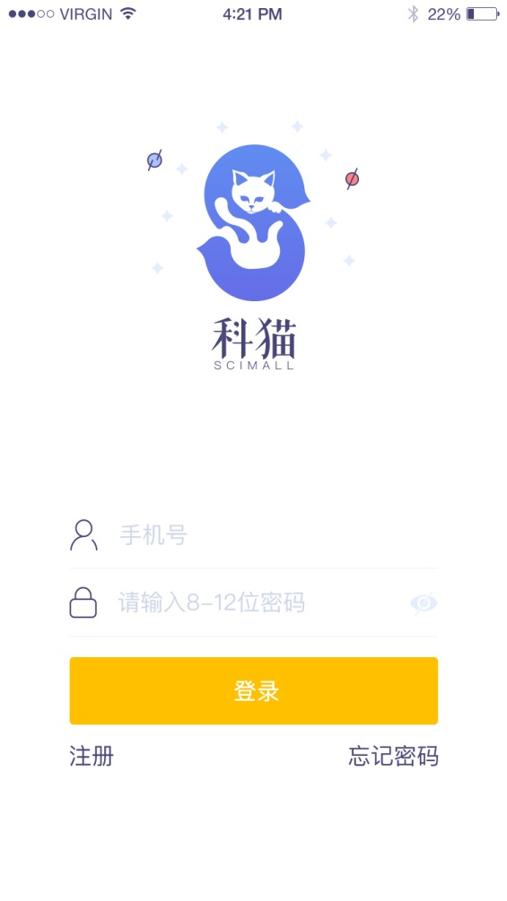
2. 点击【注册】按钮后，进入“注册”页面。如下图：
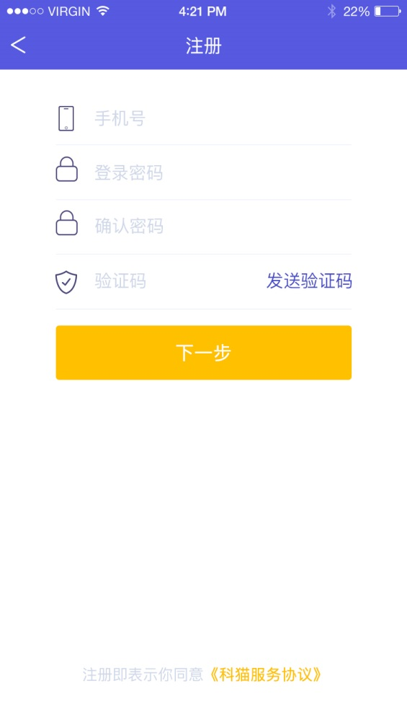
- 在【手机号】处，输入手机号；
- 在【登录密码】处，设置8-12位数字与字母的组合，区分大小写；
- 在【确认密码】处，再次输入登录密码；
- 点击【发送验证码】后，手机会收到6位数字验证码。若没收到，在60秒倒计时完成后，继续点击【发送验证码】，收到短信后，输入验证码。
- 以上信息输入完整、无误后，点击【下一步】进入“填写个人资料”页面，如下图：
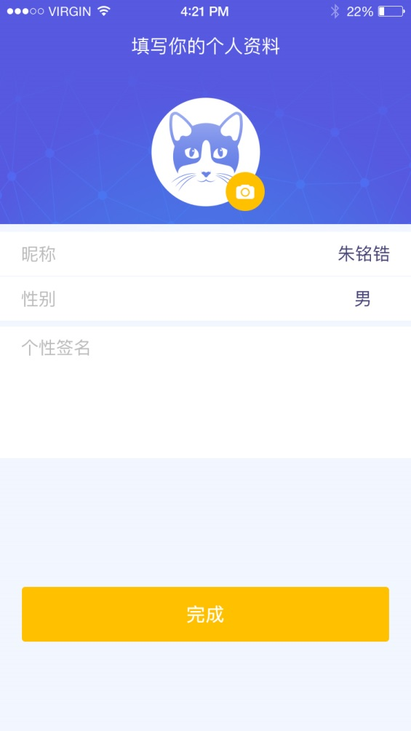
- 在【设置头像】处，点击头像图标，选择照片上传头像；
- 在【设置昵称】处，请输入1-12个汉字；
- 在【选择性别】处，请选择性别；
- 在【设置个性签名】处，请输入长度不超过140个字符。
- 点击【完成】，进入“选择领域页面”，点击关注的领域（再次点击可取消选择），请至少选择1个领域标签，也可点击【选择全部】按钮，进行全部选择，如下图。
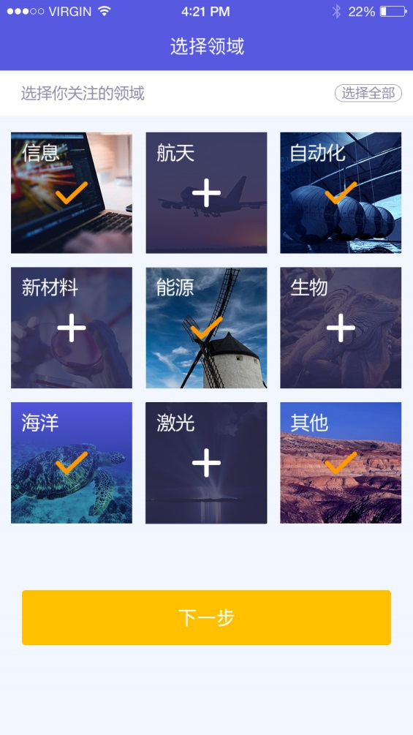
- 点击【下一步】，进入“选择学会”的页面，点击关注的学会（再次点击可取消选择），左右滑屏翻页选择更多学会，如下图。
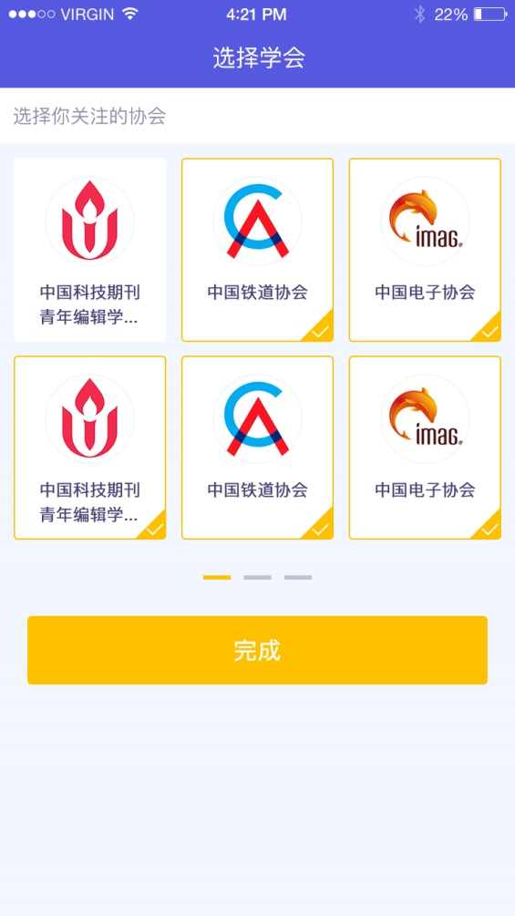
- 点击【完成】，即注册成功，跳转科猫首页

三、如何认证学会会员/科协工作者/企业身份？
认证学会会员/科协工作者/企业用户（三种身份只能单一认证，不能多重叠加认证），可以在科猫APP上进行认证身份。【科猫承诺：用户上传的信息只用于认证，不会对外开放。】在“我的”页面，点击【认证】按钮，如下图：
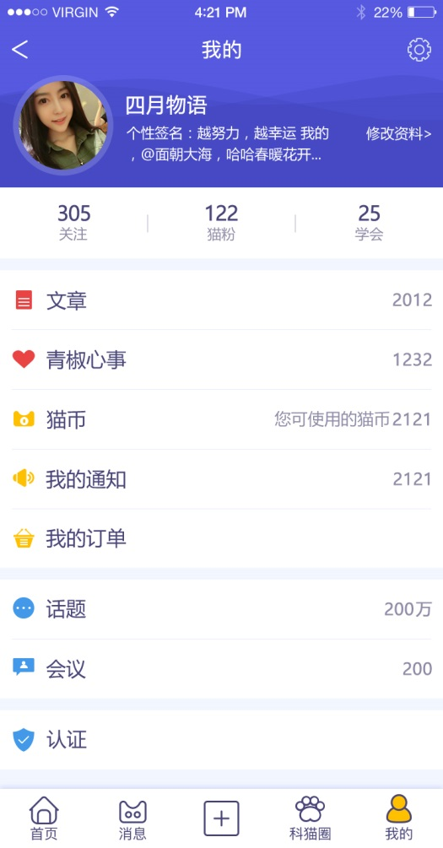
选择要认证的身份，如下图，每个账号只能认证一类身份，即认证了学会会员，就不能再认证科协工作者或者企业身份了，同理认证科协工作者，就不能再认证学会会员或者企业身份了。但是只有学会会员可以认证多个学会的会员身份。
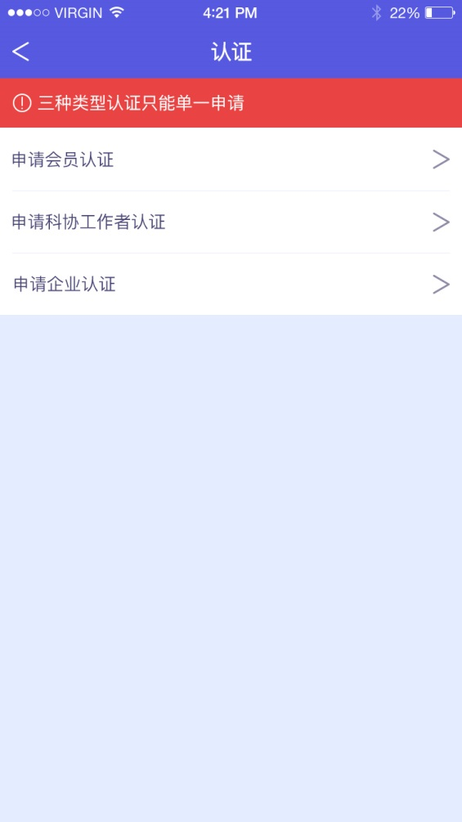
1. 认证学会会员身份：点击【申请会员认证】，进入“填写会员资料”页面。如下图：
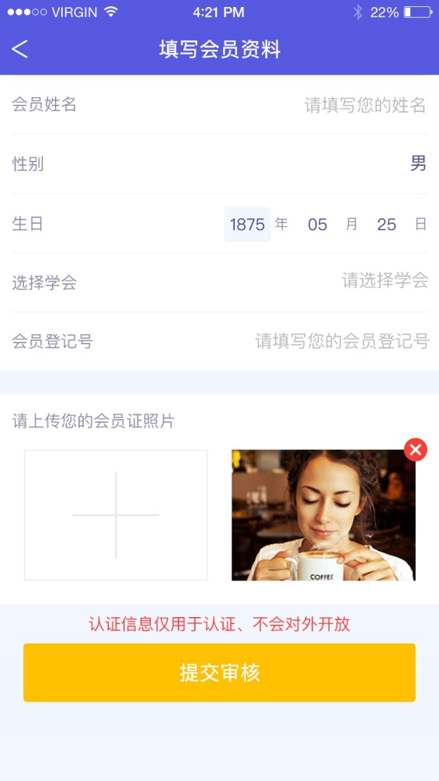
1）在【会员姓名】处，请输入姓名；
2）在【选择性别】处，请选择性别；
3）在【填写生日】处，请填写出生年/月/日；
4）在【选择学会】处，请选择要认证的学会，每次只能认证一个学会，也可以点击【搜索】按钮，输入您要认证的学会名称进行搜索，如下图：
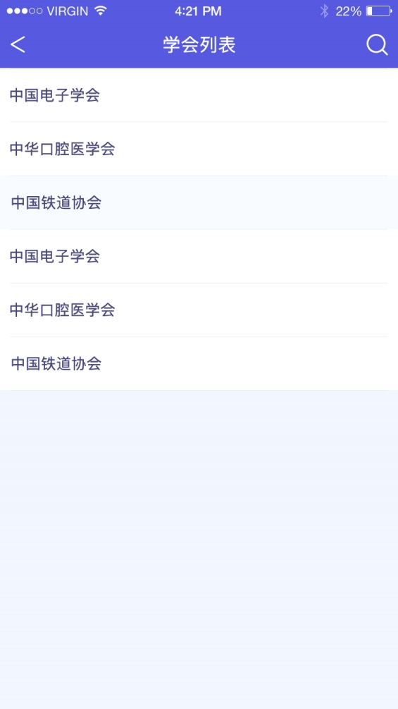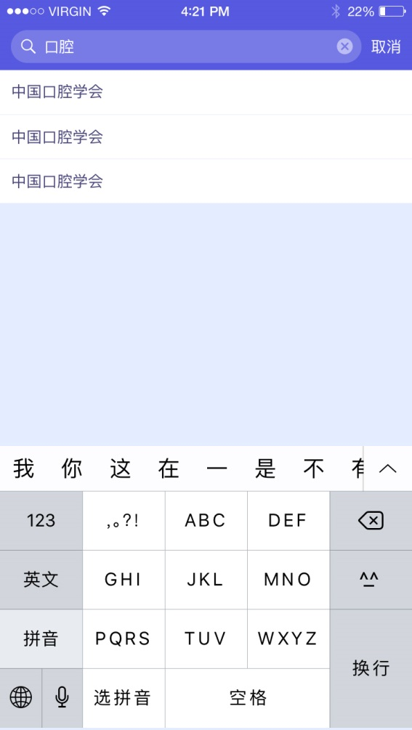
5）在【会员登记号】处，输入学会的会员登记号；
6）点击【＋】按钮，可以从手机相册中选择会员证照片，至多上传2张，点击【照片右上角的叉子】可删除照片；
7）输入全部信息后，点击【提交审核】即可完成申请工作，客服人员会尽快处理申请，并通知申请认证是否通过。

2. 认证科协工作者身份：点击【申请科协工作者认证】，进入“填写科协工作者资料”页面。如下图：
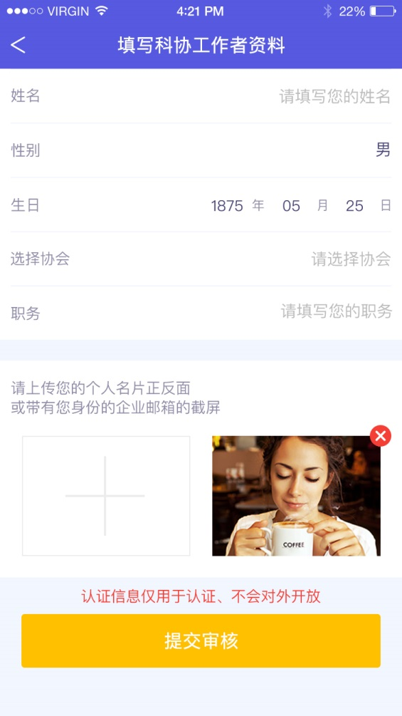
1）在【姓名】处，请输入姓名；
2）在【选择性别】处，请选择性别；
3）在【填写生日】处，请填写出生年/月/日；
4）在【选择协会】处，请选择要认证的协会；
5）在【职务】处，请填写职务；
6）点击【＋】按钮，可以从手机相册中上传名片、工牌、公司邮箱后台截图等任意材料，至多上传2张，点击【照片右上角的叉子】可删除照片；
7）输入全部信息后，点击【提交审核】即可完成申请工作，客服人员会尽快处理申请，并通知申请认证是否通过。

3、认证企业身份：点击【申请企业认证】，进入“填写企业资料”页面。如下图：
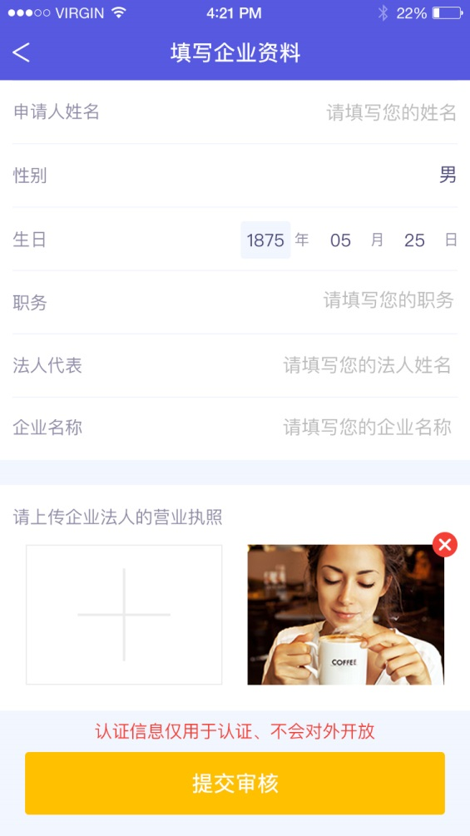
1）在【申请人姓名】处，请输入姓名；
2）在【选择性别】处，请选择性别；
3）在【填写生日】处，请填写出生年/月/日；
4）在【职务】处，请填写职务；
5）在【法人代表】处，请填写公司法人代表的姓名；
6）在【企业名称】处，请填写营业执照上的企业名称；
7）点击【＋】按钮，可以从手机相册中上传企业法人的营业执照，至多上传2张，点击【照片右上角的叉子】可删除照片；
8）输入全部信息后，点击【提交审核】即可完成申请工作，客服人员会尽快处理申请，并通知申请认证是否通过。

四、如何知道自己认证的身份申请是否通过？
当申请提交成功后，客服会根据申请时间进行审核，若信息真实、有效，系统会及时告知审核通过。若没有通过审核，系统也会告知未通过审核的原因，如下图：
